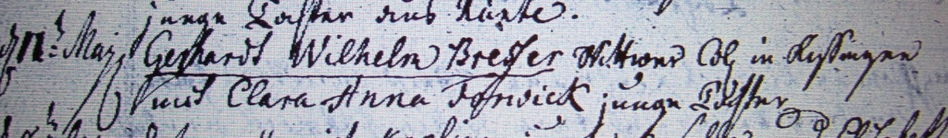

Kirchenbuch Herringen 1773; ARCHION-Bild 205 in „Trauungen 1765 – 1809“
Abschrift:
„d. 11ten März Gerhardt Wilhelm Bresser Witwer Col. (Colon, KJK) in Rissingen mit Clara Anna Forwick junge Tochter“.

